МУНИЦИПАЛЬНОЕ БЮДЖЕТНОЕ ДОШКОЛЬНОЕ ОБРАЗОВАТЕЛЬНОЕ УЧРЕЖДЕНИЕ ДЕТСКИЙ САД «УЛЫБКА» Г.ВОЛГОДОНСКА

Информация о проведении областной широкомасштабной акции «Зимним дорогам – безопасное движение», в подготовительной группе №6 компенсирующей направленности для детей с тяжелым нарушение речи (возрастная категория 6-7 лет)

Разработали и провели воспитатели: Переверзева В.С.
Борисова И.Н.

Волгодонск
2024г.

В рамках областной широкомасштабной акции «Зимним дорогам- безопасное движение», направленного на предупреждение детского дорожно – транспортного травматизма провели следующие мероприятия:
Цель: привитие навыков безопасного поведения на дороге в зимний период.
Задачи: - познакомить с правилами безопасного поведения на дороге в зимнее время года;
- развивать внимание, совершенствовать координацию движений, развивать речь и активизировать словарь детей;
- воспитывать чувство сопереживания, умение применять правила безопасности на дорогах, воспитывать у детей культуру поведения на улице.
1. Занятие на тему : «Безопасное поведение на дороге в зимний период»
Цель: повторение основных правил поведения на дороге в зимний период.
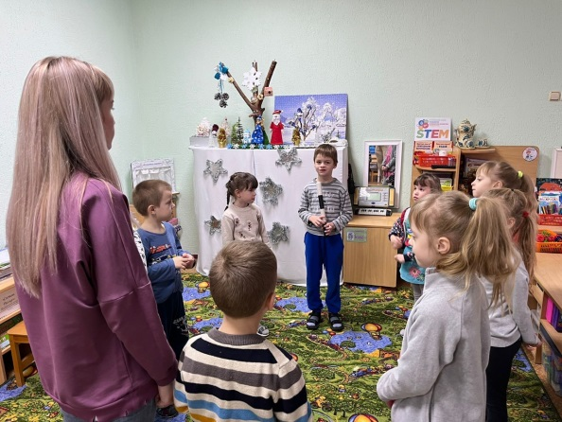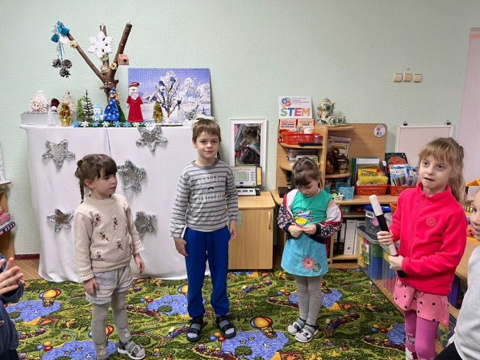
2. Обновили для родителей уголок безопасности: «Правила безопасного дорожного движения в зимний период»
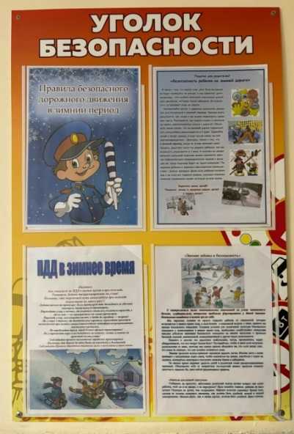
Цель: уведомить родителей о соблюдения правил дорожного движения всеми участниками дорожного движения в зимний период.
3. Просмотр обучающего видео ролика с электронного ресурса «дорожные ловушки»
Цель: продолжить формирование знаний детей о безопасном поведении на дороге.
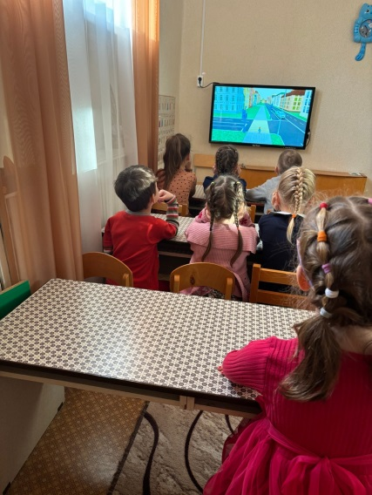
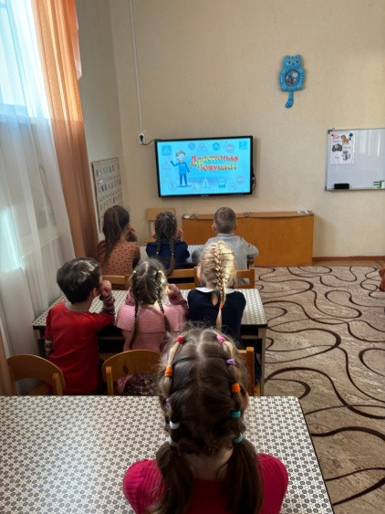
4. Просмотр презентации «Зимние забавы и правила поведения на дороге зимой»
Цель: рассмотреть наиболее опасные ситуации, которые могут возникнуть на зимней дороге с участием пешеходов
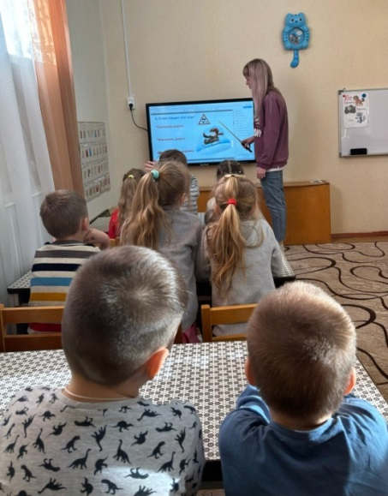
5.Организовали и провели выход инициативной группы «Родительский патруль»- профилактическая акция по правилам дорожного движения «Возьми ребенка за руку»
